Contents
CHƯƠNG 1: TỔNG QUAN VỀ SPRING BOOT FRAMEWORK 1
1.1. Khái niệm về Spring Boot 1
1.2. Triết lý thiết kế "Opinionated" 1
CHƯƠNG 2: CÁC THÀNH PHẦN CỐT LÕI TRONG SPRING BOOT 1
2.1. Spring Boot Starters 1
2.2. Auto-Configuration 1
2.3. Spring Boot CLI (Command Line Interface) 1
2.4. Spring Boot Actuator 2
CHƯƠNG 3: HỆ THỐNG QUẢN LÝ PHIÊN BẢN GIT 2
3.1. Git là gì? 2
3.2. Quy trình làm việc cơ bản (Git Workflow) 2
3.3. Các lệnh cơ bản và nâng cao trong Git 2

Ảnh 1: Cach SpringBoot hoat dong 2
Ảnh 2: Cach khoi tao 4

CHƯƠNG 1: TỔNG QUAN VỀ SPRING BOOT FRAMEWORK

1.1. Khái niệm về Spring Boot
Spring Boot là một dự án phát triển bởi Pivotal Team, dựa trên nền tảng của Spring Framework truyền thống. Mục tiêu cốt lõi của Spring Boot là giúp lập trình viên khởi tạo một ứng dụng Java chạy độc lập (Standalone) một cách nhanh nhất mà không cần tiêu tốn quá nhiều thời gian vào việc cấu hình hệ thống.

1.2. Triết lý thiết kế "Opinionated"
Khác với các Framework khác bắt người dùng phải lựa chọn mọi thứ, Spring Boot đưa ra các "ý kiến" mặc định (Opinionated configuration). Nó tự động phán đoán bạn cần gì:
Nếu bạn thêm thư viện Web, nó tự hiểu bạn cần một máy chủ Tomcat.
Nếu bạn thêm thư viện Database, nó tự hiểu bạn cần cấu hình DataSource.
Lợi ích: Giảm thiểu tối đa các tệp cấu hình XML rườm rà, giúp dự án trở nên gọn nhẹ và dễ bảo trì.

CHƯƠNG 2: CÁC THÀNH PHẦN CỐT LÕI TRONG SPRING BOOT

2.1. Spring Boot Starters
Đây là các "gói mồi" chứa đầy đủ các dependency (thư viện) cần thiết cho từng mục đích cụ thể.
Ví dụ: spring-boot-starter-web sẽ bao gồm cả Spring MVC, Jackson (để xử lý JSON) và Tomcat.

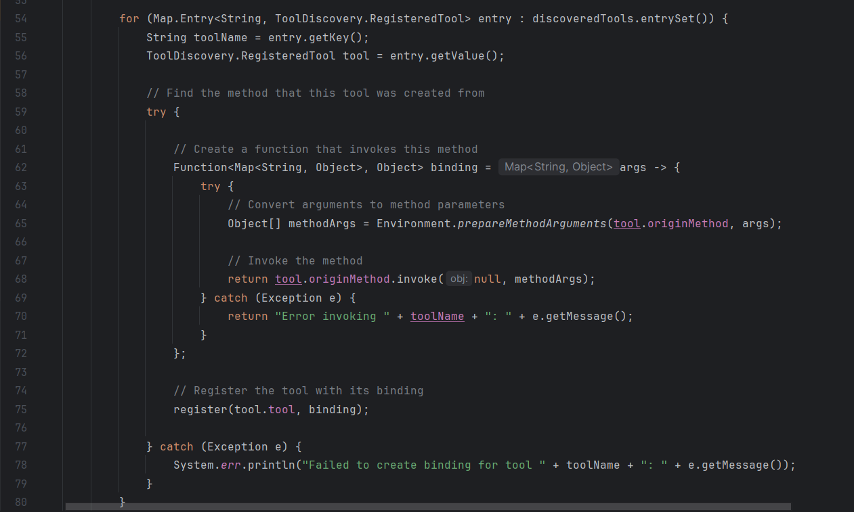
Vai trò: Giúp quản lý phiên bản thư viện đồng bộ, tránh xung đột giữa các file JAR.
Figure 1
Figure 2: Cach hoat dong cua SpringBoot

Figure 1: Cach SpringBoot hoat dong 1

Ảnh 1: Cach SpringBoot hoat dong

2.2. Auto-Configuration
Thành phần này quét các thư viện có trong dự án và tự động tạo ra các Bean (đối tượng) cần thiết. Ví dụ, nếu Spring Boot thấy thư viện MySQL trong máy, nó sẽ tự động cấu hình kết nối tới database cho bạn dựa trên các thông số trong file application.properties.

2.3. Spring Boot CLI (Command Line Interface)
Đây là công cụ dòng lệnh cho phép bạn chạy hoặc kiểm thử các ứng dụng Spring nhanh chóng bằng cách sử dụng ngôn ngữ Groovy hoặc Java mà không cần viết quá nhiều code "mồi" (boilerplate code).

2.4. Spring Boot Actuator
Một thành phần cực kỳ quan trọng trong môi trường sản xuất (Production). Nó cung cấp các "điểm cuối" (endpoints) để kiểm tra sức khỏe hệ thống:
health: Kiểm tra ứng dụng có đang chạy tốt không.
metrics: Xem các thông số về bộ nhớ, CPU.

CHƯƠNG 3: HỆ THỐNG QUẢN LÝ PHIÊN BẢN GIT

3.1. Git là gì?
Git là hệ thống quản lý phiên bản phân tán (Distributed Version Control System). Điểm khác biệt lớn nhất của Git là mỗi lập trình viên đều có một bản sao đầy đủ của toàn bộ lịch sử dự án trên máy cá nhân, không phụ thuộc hoàn toàn vào máy chủ trung tâm.

3.2. Quy trình làm việc cơ bản (Git Workflow)
Quy trình này thường đi qua 3 khu vực:
Working Directory: Nơi em đang sửa code trực tiếp.
Staging Area: Nơi chứa những thay đổi đã được xác nhận để chuẩn bị lưu lại.
Local Repository: Nơi lưu trữ lịch sử các phiên bản trên máy cá nhân.
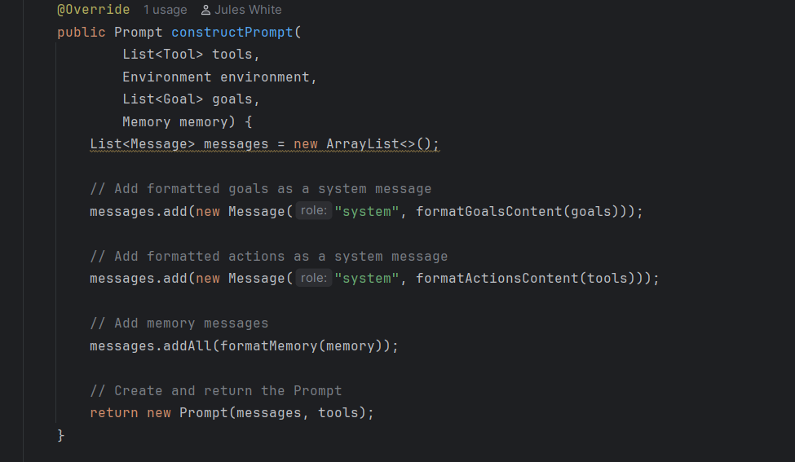

Ảnh 2: Cach khoi tao

3.3. Các lệnh cơ bản và nâng cao trong Git
Dưới đây là bảng tổng hợp các lệnh quan trọng nhất để em đưa vào báo cáo:
Nhóm lệnh | Lệnh cụ thể | Giải thích chi tiết
Khởi tạo | git init | Biến một thư mục bình thường thành một Git Repo.
 | git clone [url] | Tải một dự án có sẵn từ GitHub/GitLab về máy.
Lưu trữ | git status | Liệt kê các tệp đã thay đổi nhưng chưa commit.
 | git add [file] | Đưa tệp vào trạng thái "Staging". Dùng git add . cho tất cả.
 | git commit -m "msg" | Ghi lại ảnh chụp (snapshot) của mã nguồn vào lịch sử.
Làm việc nhóm | git pull | Kéo mã nguồn mới nhất của đồng nghiệp về máy mình.
 | git push | Đẩy những gì mình vừa làm xong lên server chung.
Nhánh (Branch) | git branch | Xem danh sách các nhánh hiện có.
 | git checkout -b [name] | Tạo một "vùng làm việc" riêng để viết tính năng mới.

